Le fichier principale est le fichier «damier».
Pour entrer la dimension du jeu; changer la valeur de «l»: fichier damier, ligne 11.

Position de la camera dans le fichier damier; ligne 24 à 28, position4 est une position que l’utilisateur peut modifier à volonté.

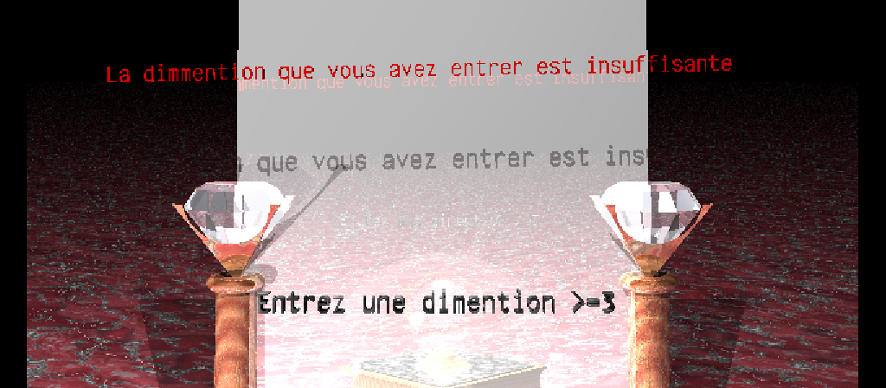
Ce message s’affiche pour toutes les valeurs de L <3

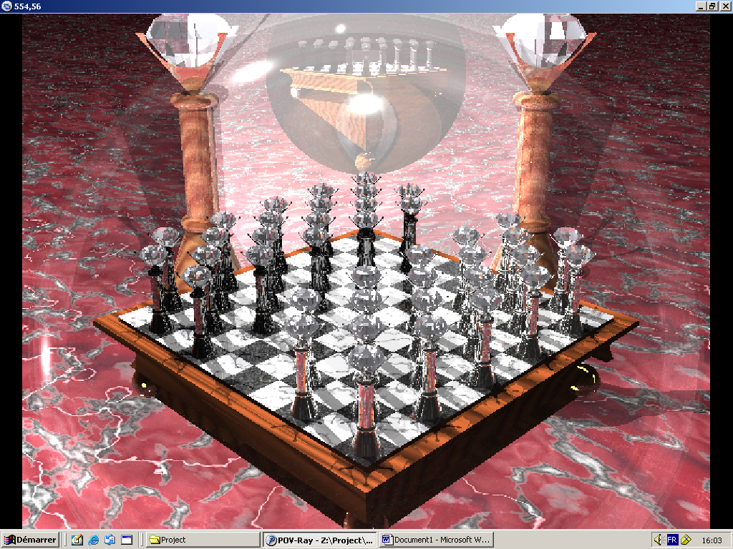
Partie avec L=10 vue en position par défaut «position». Le jeu ce trouve dans une Sphère d'où les reflets

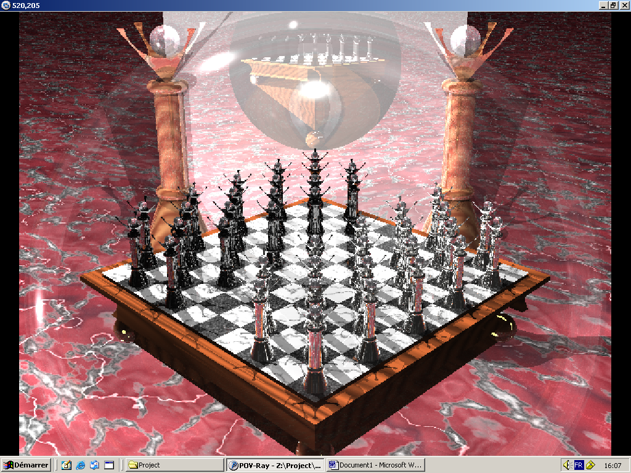
Même plan que le précédant avec des Sphère au lieu des Diamant. Pour cela; il faut aller dans le fichier pion, ligne 159 et afficher «AmpouleS» au lieu de «AmpouleD»

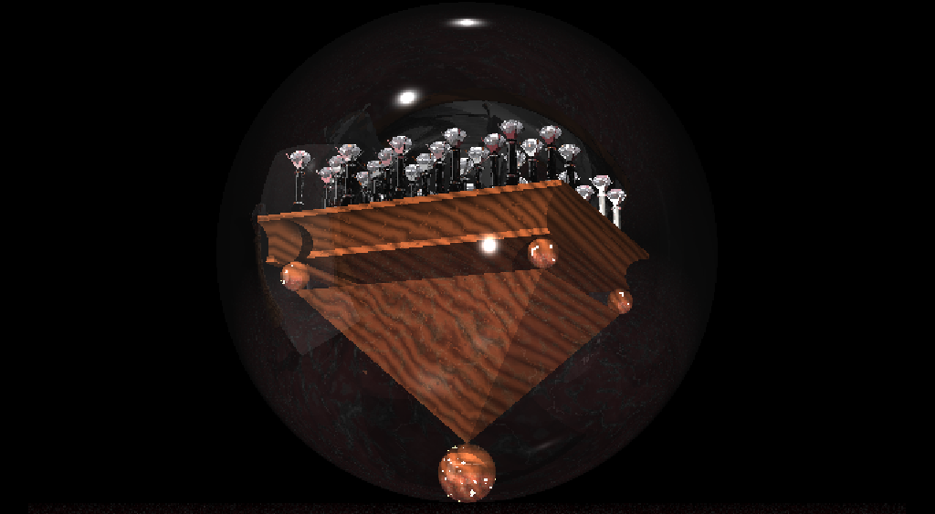
Plan du jeu vue du bas «position1»

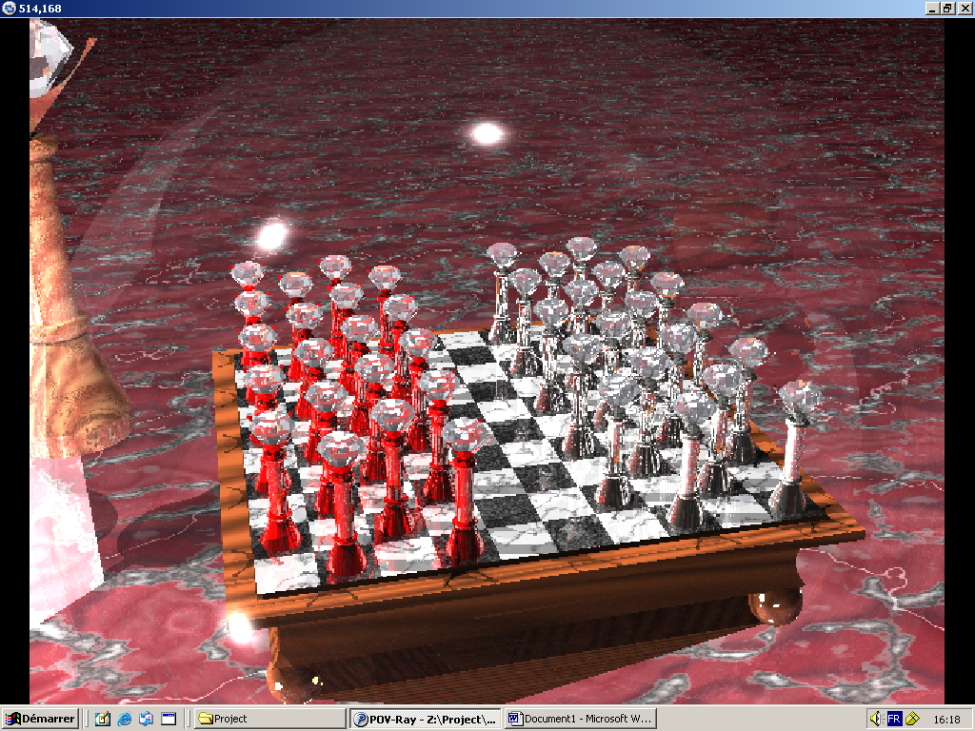
Jeu vue de profile «position2». Les pions noirs sont devenus Rouge, option dans les paramètres du fichier damier ligne 13 et 14.

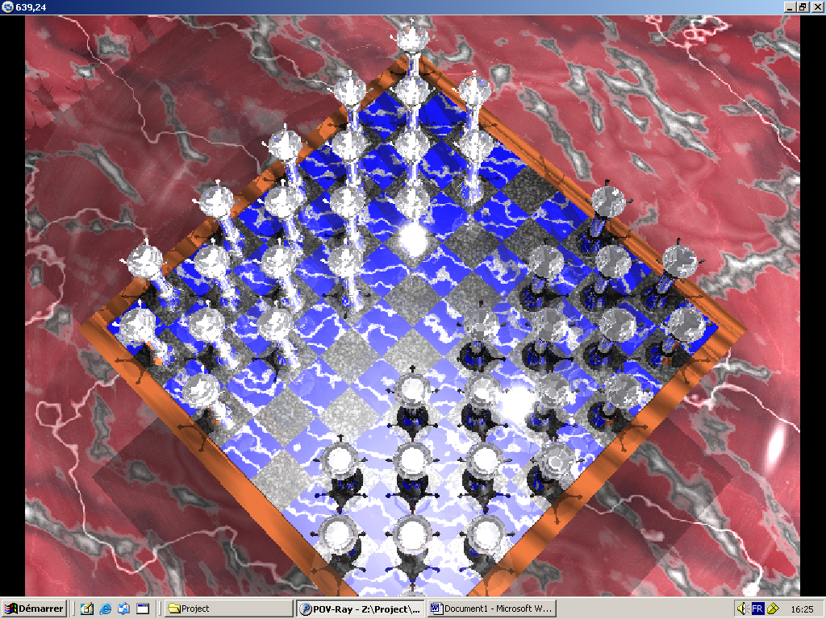
Jeu vue du Haut «position3». Les cases blanche sont bleue, option dans les paramètres du fichier damier ligne 21 et 22.
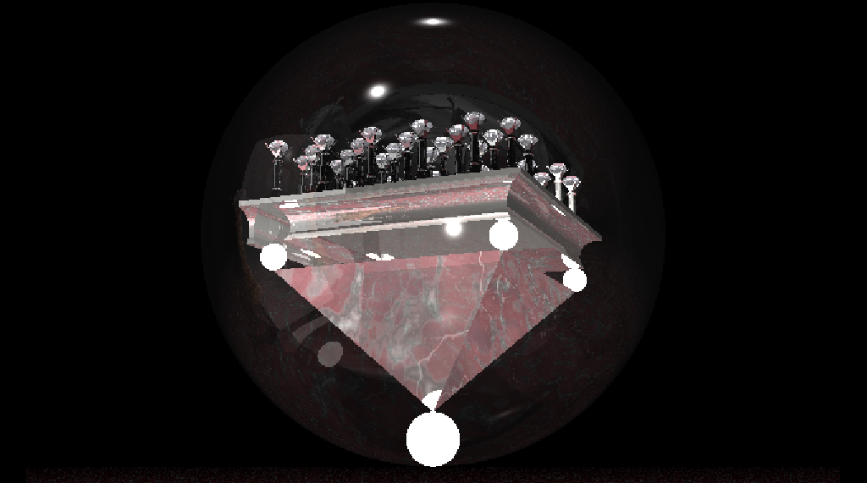
La texture de la table est modulable, fichier damier ligne 16

